Attività della fan page ZONA Contemporanea

I dati presi in esame, se non diversamente specificato, si riferiscono al periodo compreso tra il 17/06/2013 al 19/07/2013.

Mi piace
Il numero di “Mi piace” è passato dai 100 registrati alla data del 17/06/2012 a 294 in data 19/07/2013.
Nel periodo di attività della pagina ci sono stati un totale di 6 “Non mi piace più”.
In media la pagina ha ottenuto 6 nuovi mi piace al giorno.
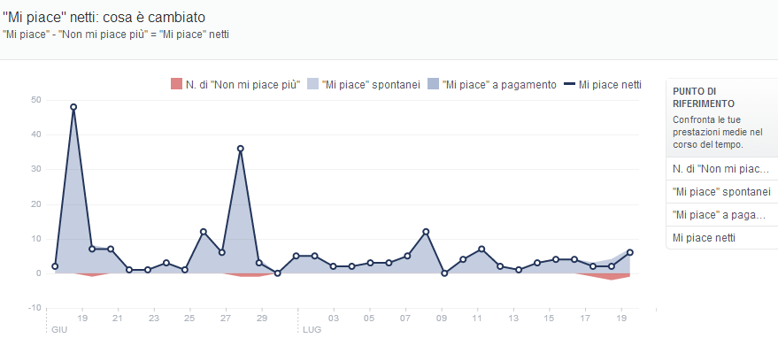

Visite alla pagina
La pagina ha ottenuto 3414 visite totali, ricevendo in media giornalmente:
94 visite alla timeline;
11 alle Schede amministrazione;
2 schede informazioni;
1 alle note;
1 visita alle altre categorie.
I visitatori unici sono stati 421, per una media di 13 viste uniche giornaliere.
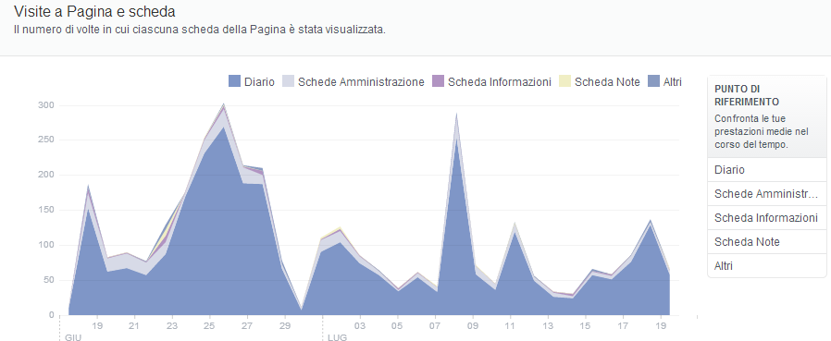

Le sorgenti di traffico esterne sembrano irrilevanti, la pagina è stata raggiunta:
2 volte da google.it
1 volta likealyzer.com
1 volta mail.tiscali.it
1 volta webmail.virgilio.it

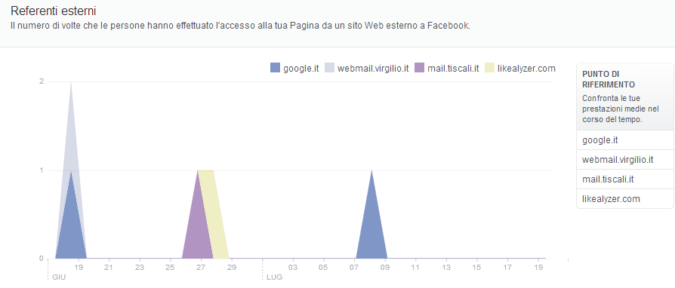

Portata
Totale
I contenuti e le attività provenienti dalla pagina e sono state visualizzate giornalmente da 419 persone (media utenti singoli), per un totale di 13305 utenti nel periodo di riferimento.
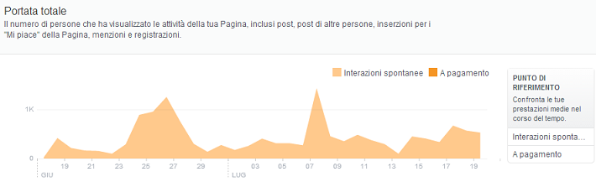
Post
Il numero di persone (utenti singoli) che ha visto uno dei post della pagina è di 9904.
In media i post sono stati visualizzati da 310 persone al giorno.
I post hanno ricevuto una media di 9 mi piace e registrato 2 commenti e 6 condivisioni giornaliere.
Dal momento che non sono state previste ed attuare campagne di promozione dei post a pagamento le interazione sono esclusivamente spontanee.
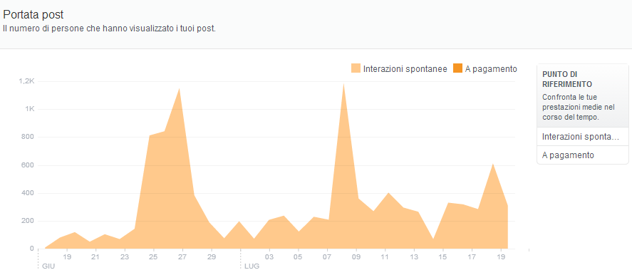

Persone
Fan
I dati presi in esame si riferiscono alla totalità dei fan.
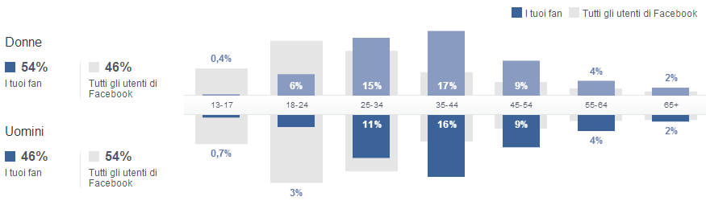
Il 54% dei fan della pagina è donna, la maggior parte (il 17%) ha un’ età compresa tra i 35 e i 44 anni e i 25-43 anni (15%). Nelle stesse fasce di età, troviamo rispettivamente il 16% e l’11% del totale dei fan di sesso maschile che costituiscono il 46% dei fan totali.

Persone raggiunte
I dati presi in esame si riferiscono alle persone (fans e non) che hanno visto almeno uno dei post della pagina negli ultimi 28 giorni, cioè al periodo di tempo compreso tra il 24/06/2013 e il 21/07/2013 .
Sono state raggiunte 7729 persone, 7206 delle quali si trovava in Italia al momento della visualizzazione. A seguire Giappone(74), Stati Uniti (51), Germania (42), Regno Unito(40), etc…
Le città che ha registrato il maggior numero di visualizzazioni è Roma (998), seguita da (Milano 380), Napoli (251), Genova (163), Torino (147), Firenze(145), Arezzo (142) etc…
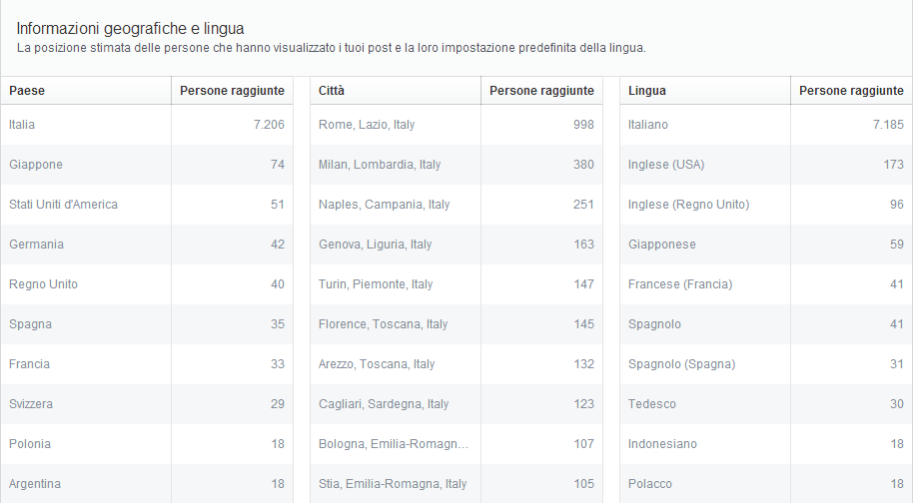

Gli utenti raggiunti sono per il 57% donne con un età compresa tra i 25-34 anni (18%), 35-44 anni (15%) e 55-64 anni(10%), seguono in misura minore le fasce di età 18-24(8%), 55-64(3%),13-17(2%) e 65+(1%).
Gli uomini costituiscono il 42% delle persone raggiunte, le fasce d’età maggiormente rappresentate sono 25-24 anni(12%) e 35-44(11%), seguono 45-54(7%), 18-24(5%),55-64(4%), 65+(2%) e 13-17(0,9).
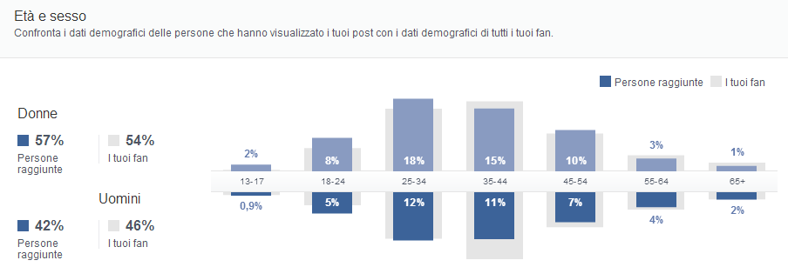

Persone coinvolte
I dati presi in esame si riferiscono alle persone (fans e non) che hanno cliccato su "Mi piace", hanno commentato o condiviso i post negli ultimi 28 giorni, cioè nel periodo di tempo compreso tra il 24/06/2013 e il 21/07/2013 .
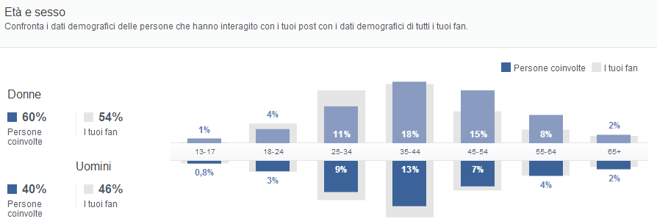
La maggior parte delle persone coinvolte è donna (60%) e ha un’età compresa tra i 35-44 anni(18%) e 45-54 anni(15%), seguono 25-34 (11%), 55-64(8%), 18-24(4%), 65+(2%) e 13-17(1%).
Gli uomini costituiscono il 40% delle persone coinvolte e si attestano sulla stessa fascia d’età 35-44 (13%) e 25-34 (9%), seguono la fascia d’età compresa tra i 45-54 anni(7%), 55-64(4%), 18-24(3%), 65+(2%) e 13-17(0,8%).
Il paese di provenienza è l’Italia (347), con Roma (56), Milano (21), Arezzo (14), Genova(13) etc…
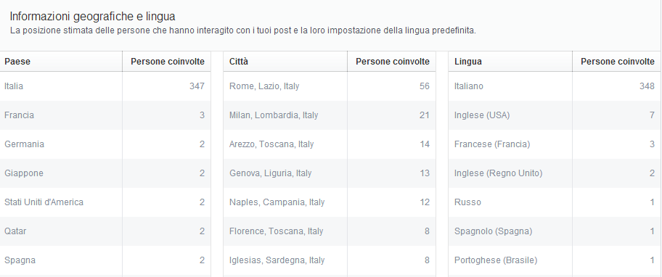

Libri pubblicati a cui è stato dedicato uno (o più) post in bacheca e/o gruppi e/o profilo.
Il lavoro della polvere – Fabio Pasquale
Saluti dal bagliore – Loris Zecchini
Non farmi morire – Nicoletta Betti
Immobile e Immortale – Alexander Galbur
Una vita sola non basta – Danilo Altenburger
Dalla sua bocca – Michele Caccamo,Grazia Calandrone
Le ombre del male – Lorenzo Marotta
Ago e Filo – Peppe Russo
Come cucina bene la mi’ nonna – Sara Cacioli
Incontinenze – Roberta Calandra
Cartografie – Viola Amarelli
La solitudine della Cattdera – Titti Follieri
Vimini – Donato Cutolo
Il sogno di una vita – Caterina Romano
Only Connect – Cecilia Testa
La feroce bellezza – Alessio Argentino
I cancelli del cielo – Pier Luigi Cantarelli
Qui e ora – Antonella Cecilia Fiori

L’attività e i servizi della casa editrice, così come la fan page pagina, sono state inoltre promosse su diversi gruppi dedicati alla lettura e scrittura o alla promozione di opere/scrittori.
Il profilo Zonacontemporanea Nuoviautori ha ricevuto oltre 200 nuove richieste di amicizia.

